计算机网络实验 课程实验项目目录
学生姓名：邝庆璇 学号：2016051598
序号 | 实验项目编号 | 实验项目名称 | *实验项目类型 | 成绩 | 指导教师
1 | 0712000801 | IEEE802标准和以太网 | 验证 | 88 | 雷小林 魏林锋
2 | 0712000802 | 地址解析协议 ARP | 验证 | 92 | 雷小林 魏林锋
3 | 0712000803 | 网际协议 IP | 验证 | 87 | 雷小林 魏林锋
4 | 0712000804 | Internet组控报文协议 ICMP | 验证 | 85 | 雷小林 魏林锋
5 | 0712000805 | 用户数据报协议 UDP | 验证 | 90 | 雷小林 魏林锋
6 | 0712000806 | 传输控制协议 TCP | 验证 | 88 | 雷小林 魏林锋
7 | 0712000807 | 域名服务 DNS | 验证 | 90 | 雷小林 魏林锋
8 | 0712000808 | 超文本传输协议 HTTP | 验证 | 90 | 雷小林 魏林锋
9 | 0712000809 | ARP地址欺骗 | 验证 | 87 | 雷小林 魏林锋
10 | 0712000810 | TCP与UDP端口扫描 | 验证 | 90 | 雷小林 魏林锋
11
12
13
14
15
16
17
18
*实验项目类型：演示性、验证性、验证性、设计性实验。
*此表由学生按顺序填写。

暨南大学本科实验报告专用纸
课程名称 数字逻辑实验 成绩评定
实验项目名称 Verilog门级建模 指导教师 王传胜
实验项目编号 0806006404 实验项目类型 综合 实验地点 N116
学生姓名 邝庆璇 学号 2016051598
学院 信息科学技术 系 计算机科学 专业 计算机科学与技术
实验时间 2018 年 11 月 12 日 下 午

  - 实验目的
1、熟悉和了解总显得组成结构、地址来源及集合原理
2、掌握程序段、数据段的寻址规则及地址部件的运用技巧
3、熟悉和了解存储器组织与总线组成的数据通路

  - 实验内容
理解并掌握程序计数器PC的读写和加一功能，地址寄存器AR、程序存储器和数据存储器的存取方法后，通过具体数据的读写来进行实验，并将结果和理论分析进行比较、验证。

  - 实验原理图
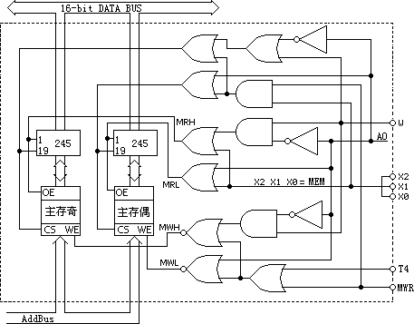

  - 实验步骤
1、IO (0260h) -> AR
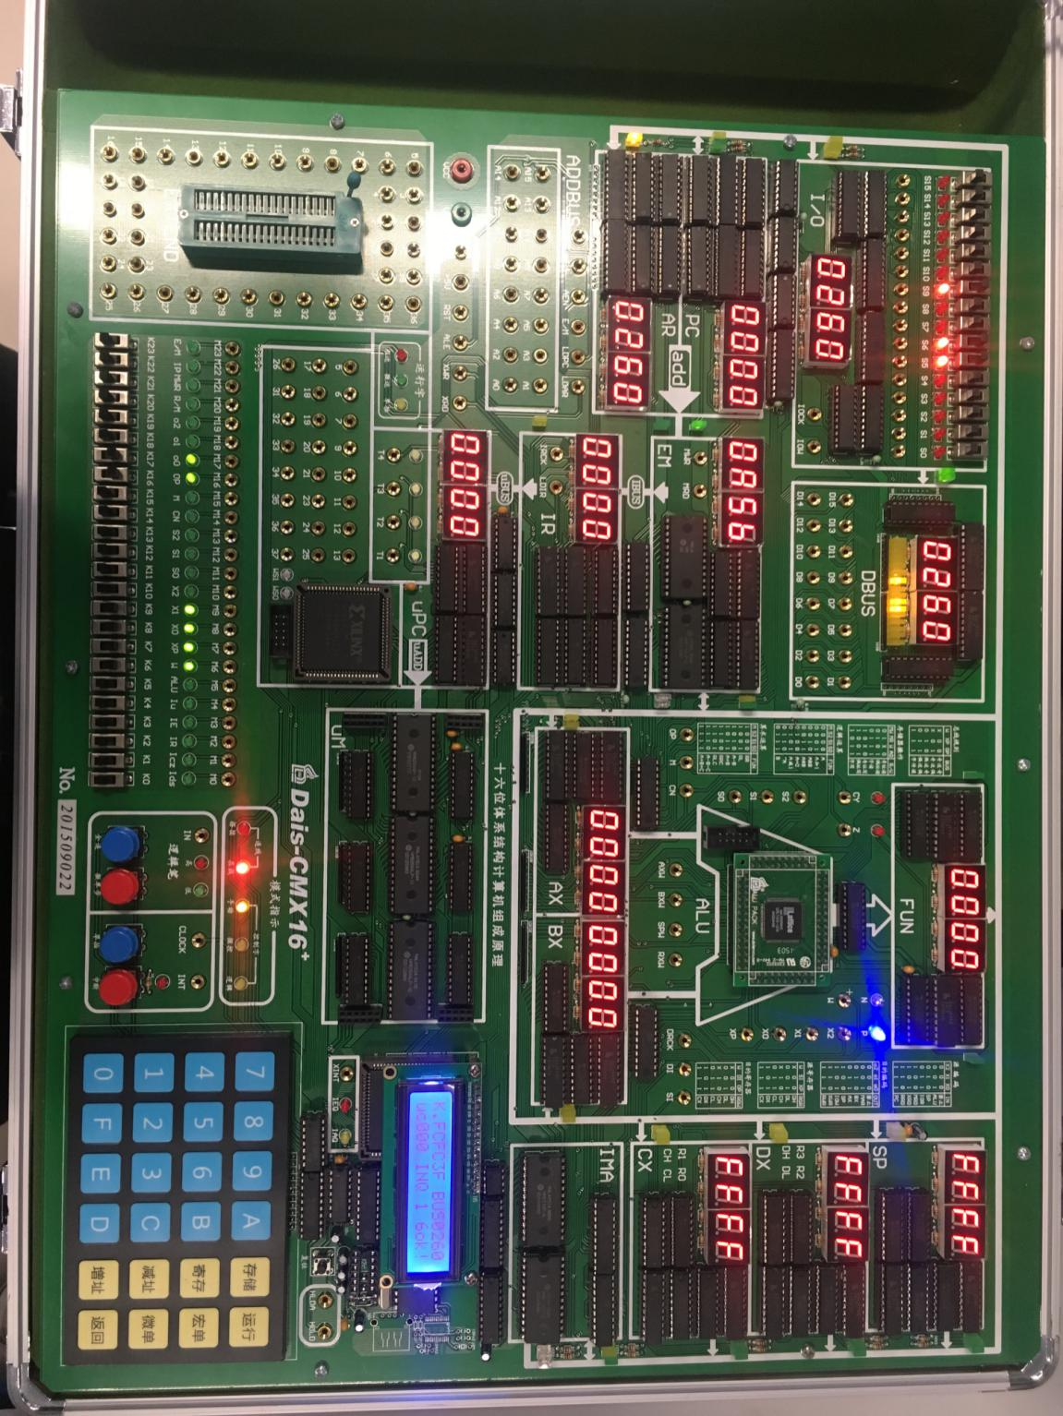
IO = 0260h, X2 X1 X0 = 011, W XP OP = 111, O2 O1 O0 = 001

2、IO低8位(55h) -> RAM(地址0260h)
IO = XX55h, X2 X1 X0 = 011, W XP OP = 011, MWR E/M = 11
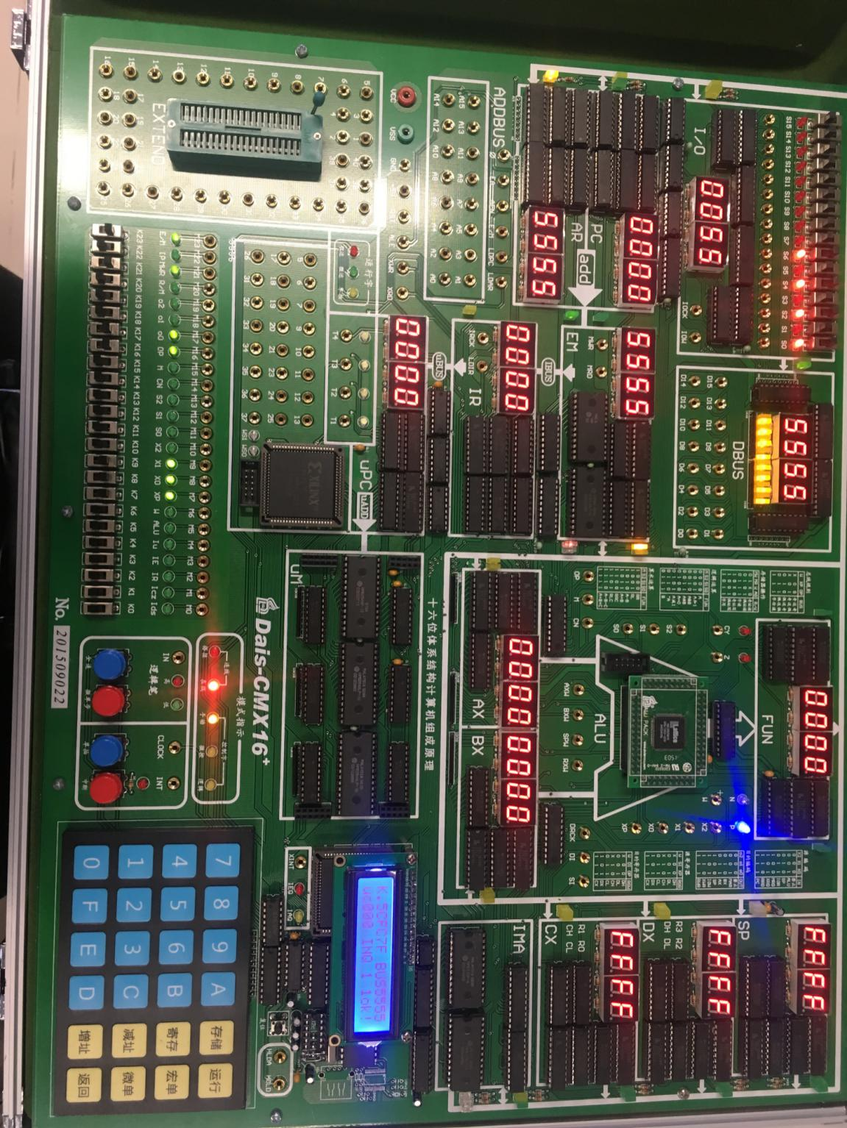

3、RAM(0260h单元里的55h) -> BL
X2 X1 X0 = 100, W XP OP = 011, E/M = 1, O2 O1 O0 = 010
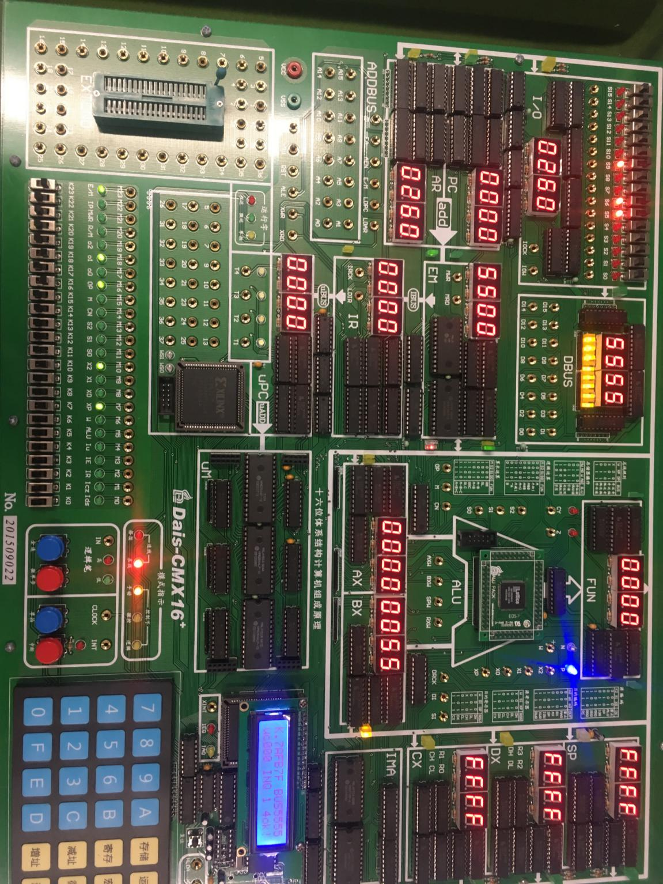

4、IR1置0
IO = XXX0h, X2 X1 X0 = 011, W XP OP = 011, MWR IR = 11 (完成后，IR和MWR再置0)
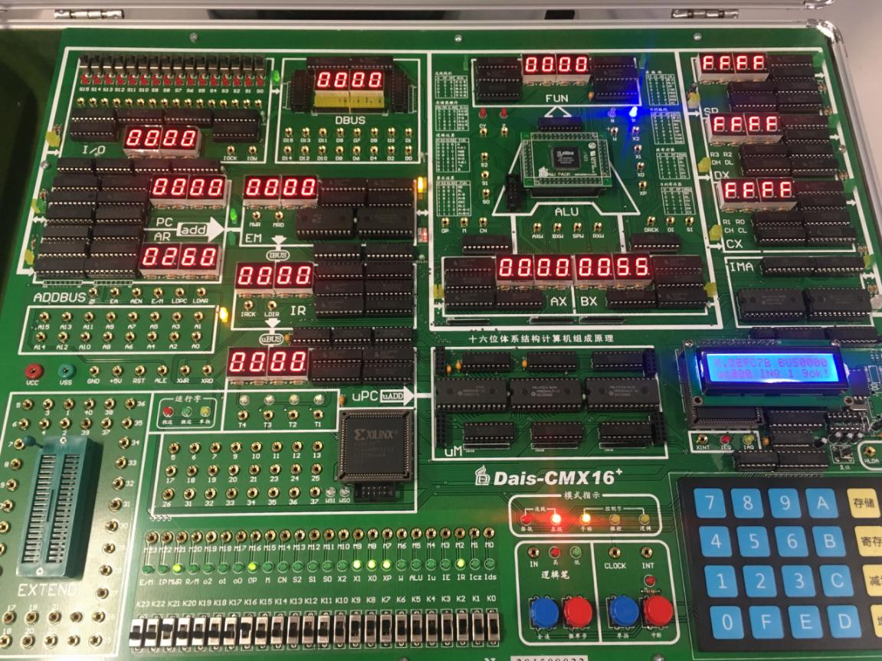

5、IO低8位(A3h) -> R0
IO = 00A3h, X2 X1 X0 = 011, W XP OP = 011, O2 O1 O0 = 111
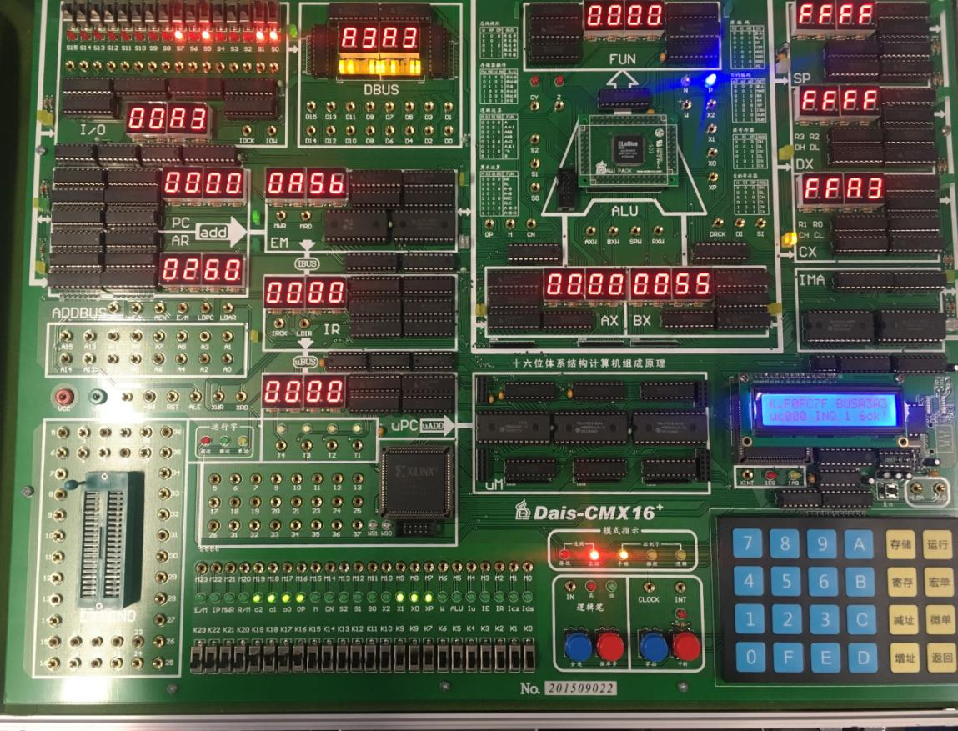

6、R0 -> AL
X2 X1 X0 = 110, W XP OP = 011, O2 O1 O0 = 011
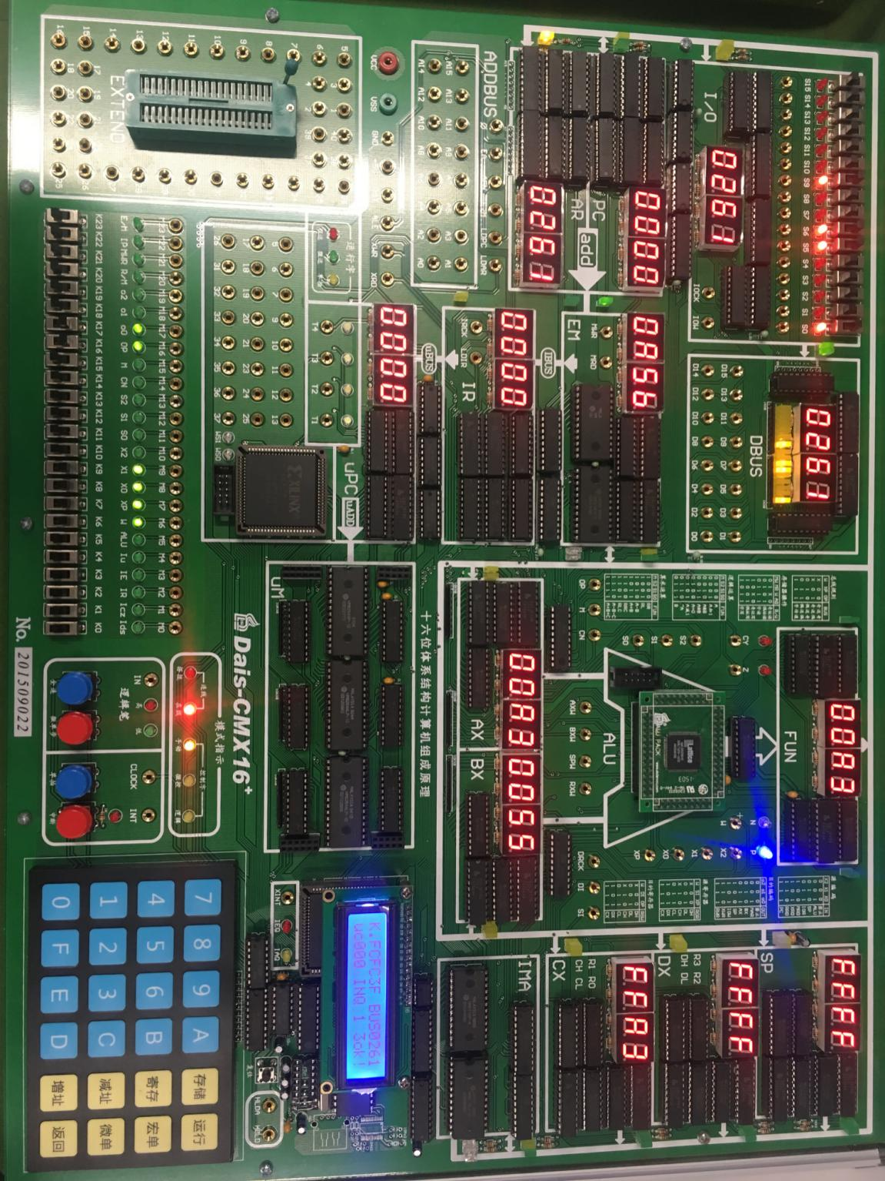

7、AL + BL -> R0
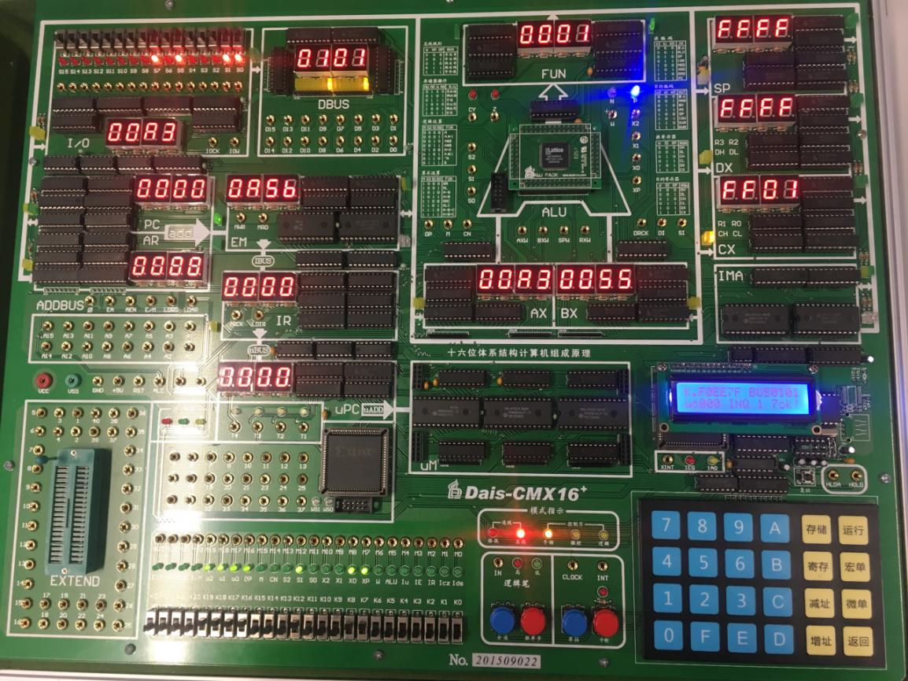
MS2S1S0 = 0010, X2X1X0=001, WXPOP = 011, O2O1O0 = 111

8、IO (0261h) -> AR
IO = 0261h, X2 X1 X0 = 011, W XP OP = 111, O2 O1 O0 = 011
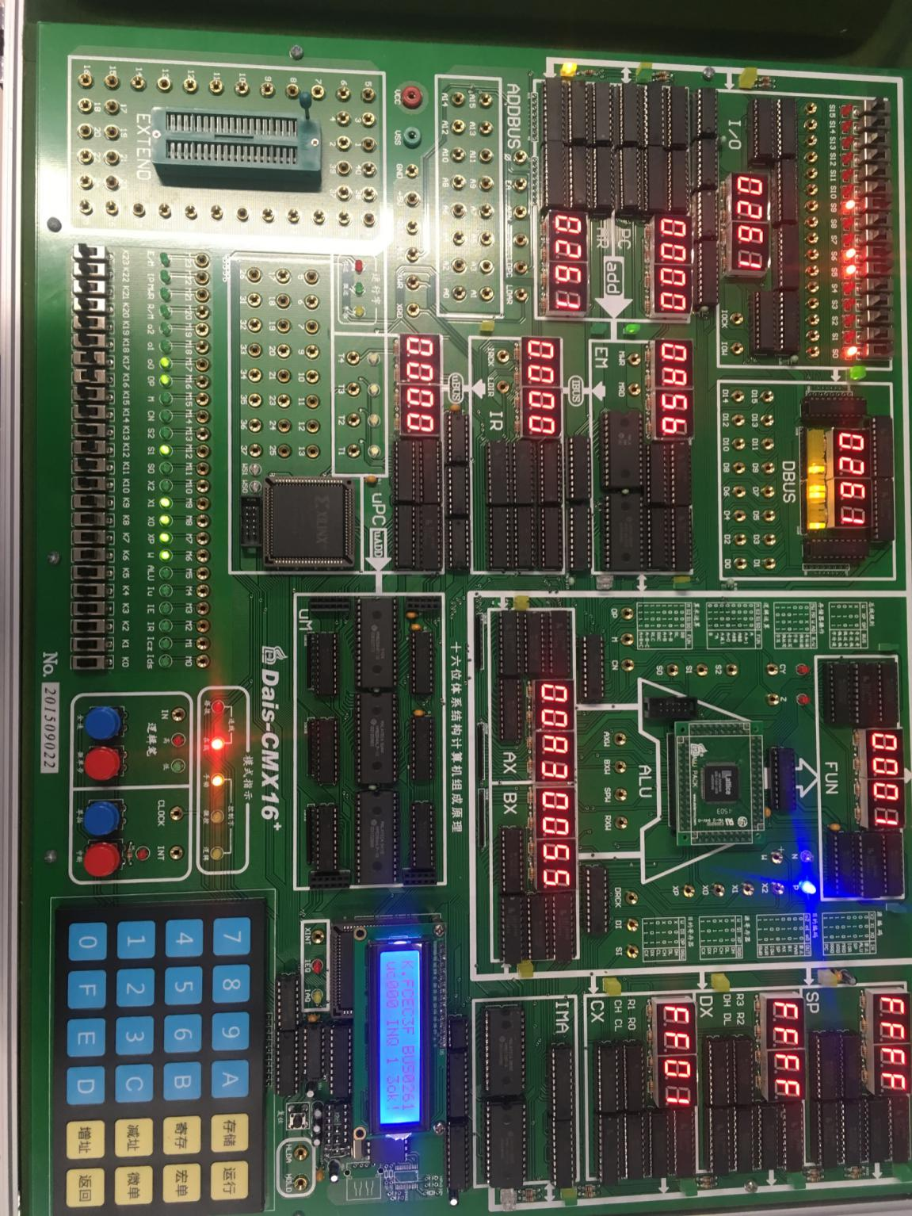

9、R0 -> RAM(地址0261h)
X2 X1 X0 = 110, W XP OP = 011, MWR E/M = 11
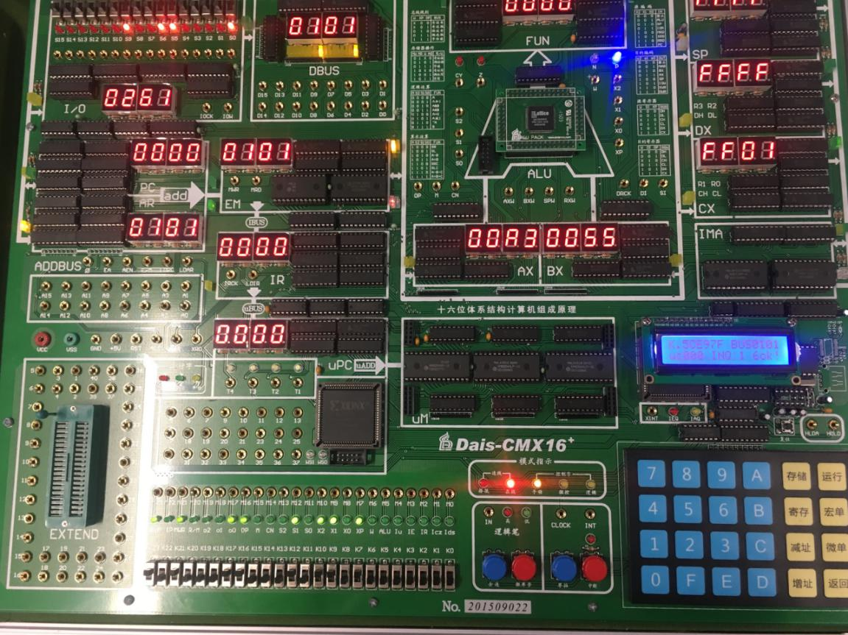

10、RAM -> IO高8位
X2 X1 X0 = 100, E/M = 1, W XP OP = 010, O2 O1 O0 = 101
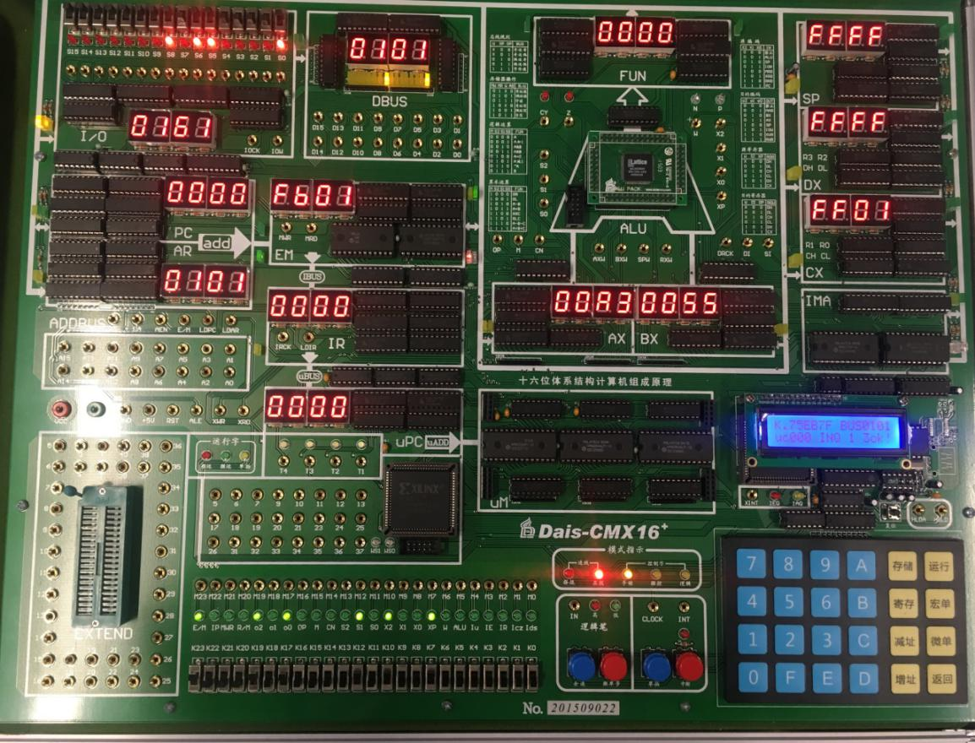

  - 实验结果
将55h保存到地址为0260h的RAM中，再从0260h中读取该数与R0(A3h)相与，结果保存到0261h中。
RAM(0260h) | R0 | R0` | RAM(0261h)
55h | A3h | 01h | 01h

  - 实验体会
把数据传存储器跟之前传寄存器比较不同，需要先在AR设置好要放的存储单元的地址，再进行传输。

